ANDRÉ HELLÉ
- Porteurs du projet : DSAA 2013-2014, Thomas Ricordeau, Anne-Catherine Céard, Fabrice Portet, reso-nance/LFO/ZINC
- Date : Octobre 2014
- Licence : Domaine public
- Contexte : partenariat BMVR Alcazar & Les amis d'André Hellé
- Lien site web : http://www.tonerkebab.fr/portfolio/andre-helle/
- Jeu vidéo en ligne : Histoire de Soldat (chargement long...)
- Slide making-of : https://fr.slideshare.net/thomasricordeau/hell-43258095
- Vidéo exposition : https://vimeo.com/122197610

Description
En partenariat avec l'association Les amis d'André Hellé et la Bibliothèque Alcazar de Marseille, “Les jouets font la guerre: André Hellé! 1914-1918” est un projet de design global (design interactif, sonore, jeu de société, tampons, graphisme).
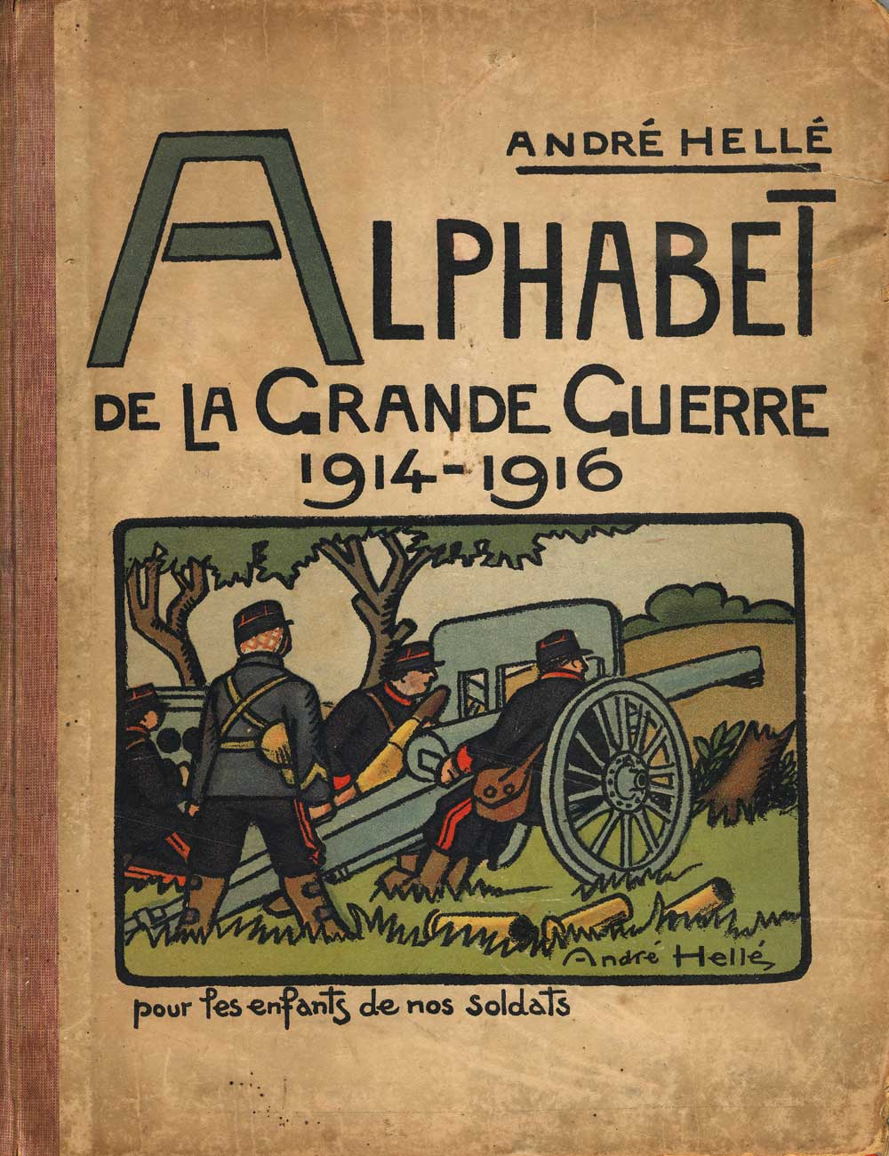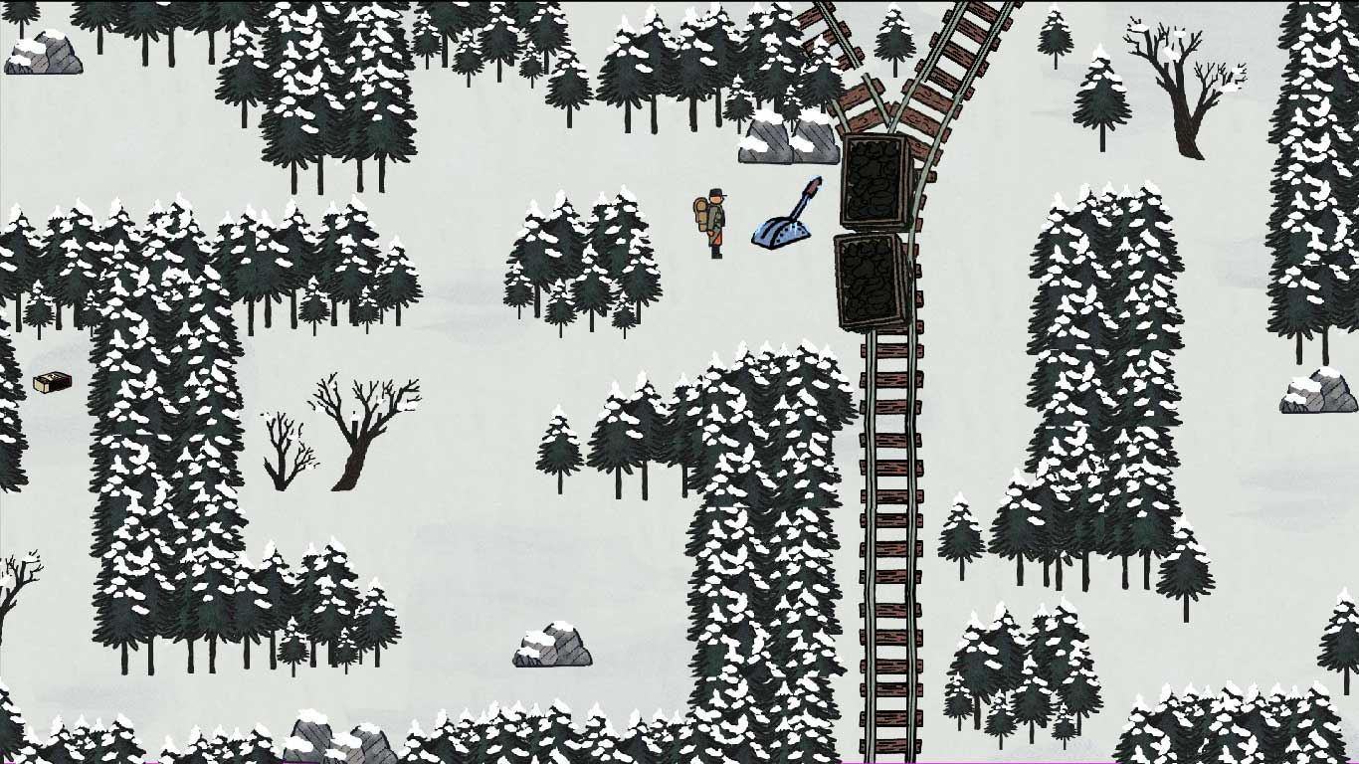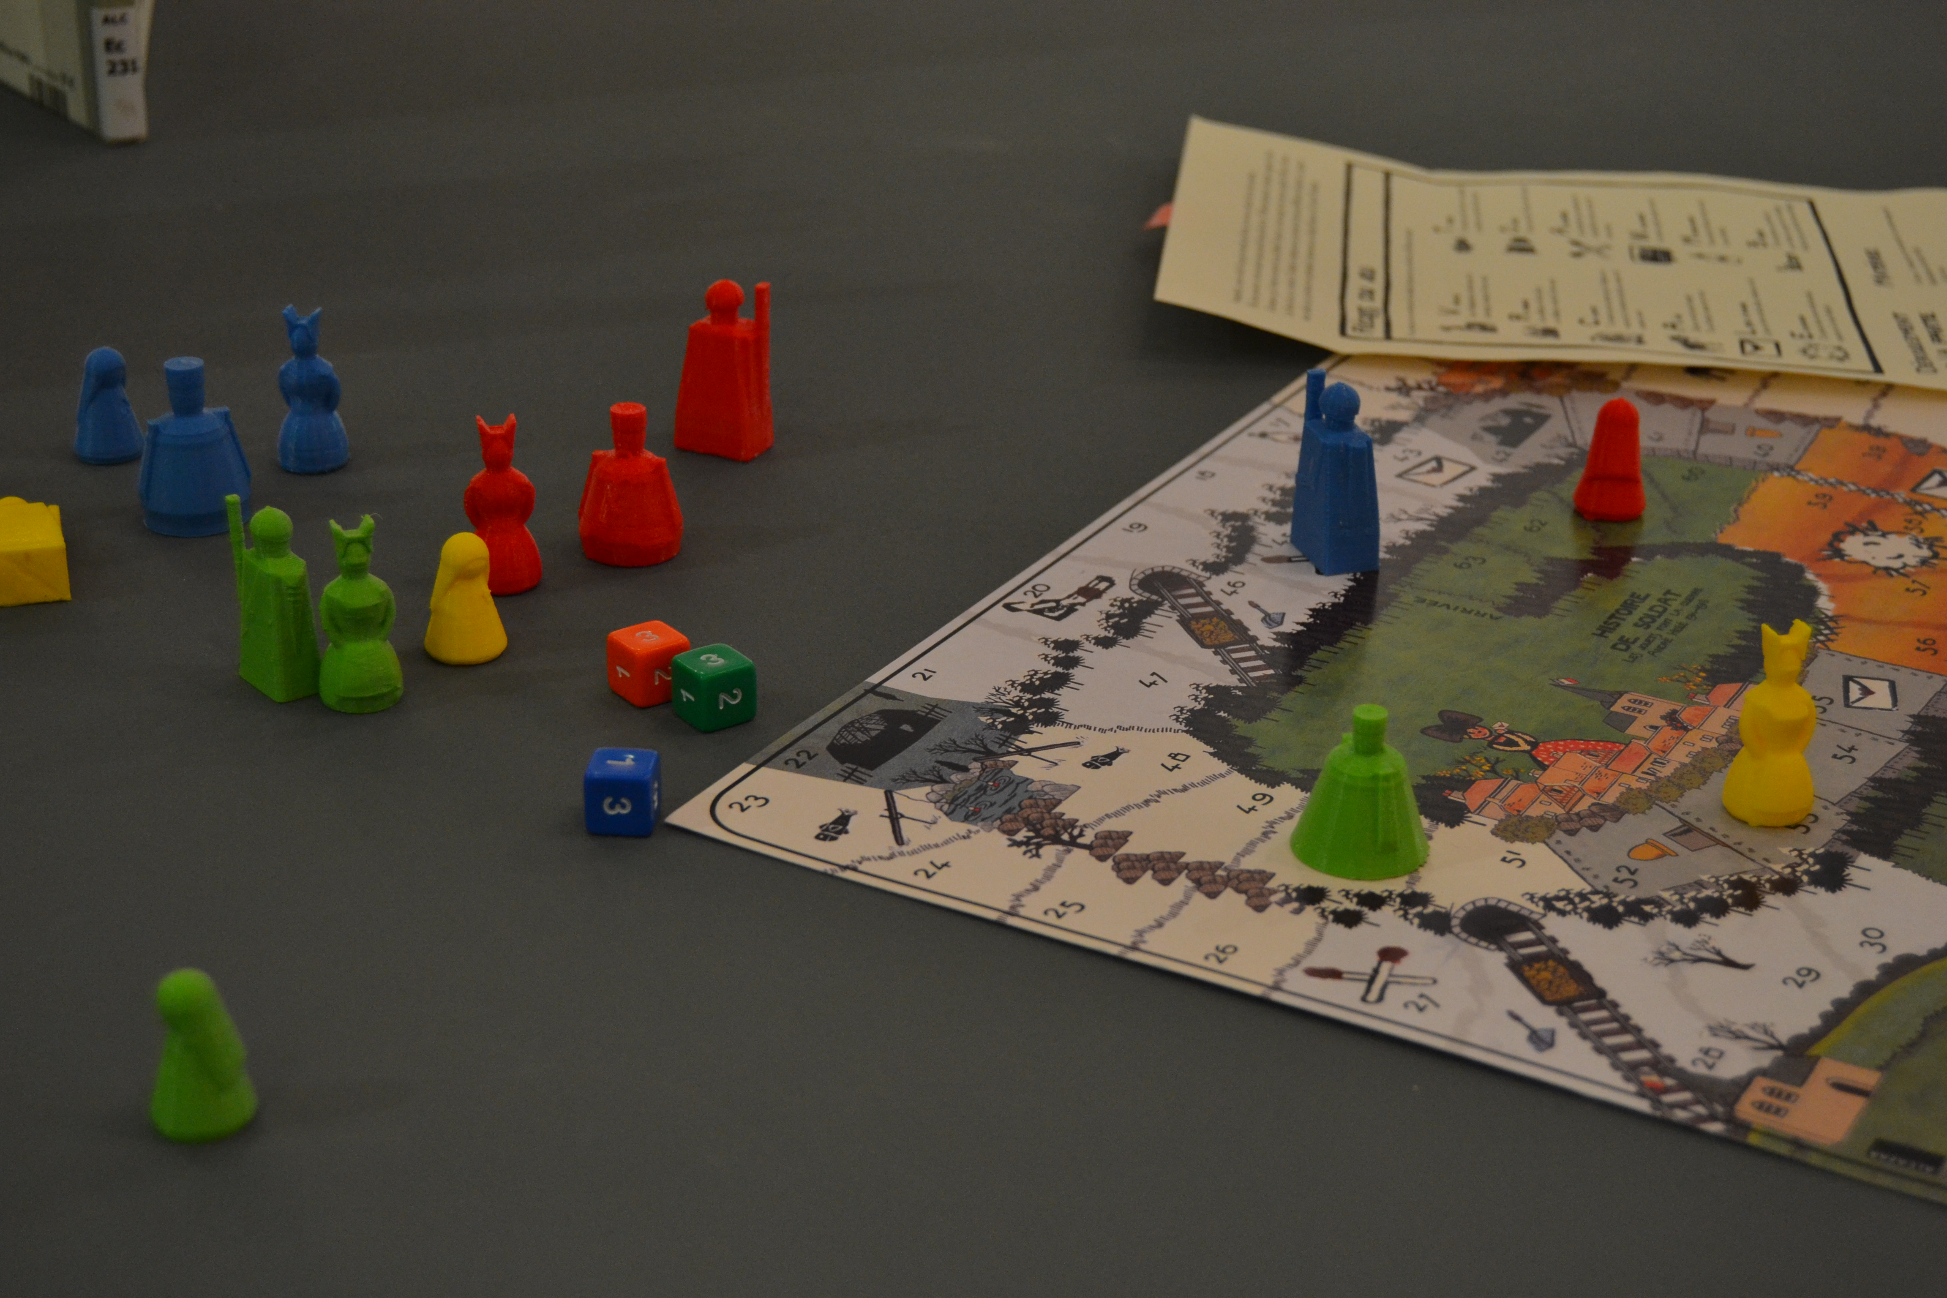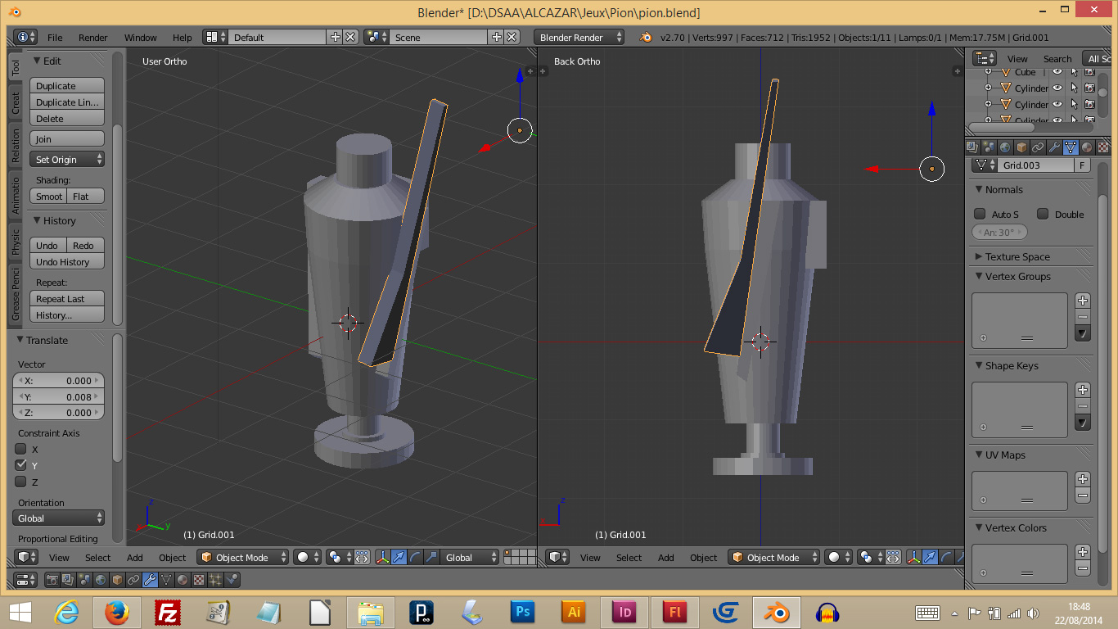

Ressources
- typographie: helle_typo2.zip
- jeu de l'oie: plateau_helle.pdf + pions_3d.zip
- jeu vidéo en ligne: Histoire de Soldat (chargement long...)
- jeu vidéo source: helle_web.zip
- Debussy en format midi: http://www.piano-midi.de/debuss_fr.htm
- Pions 3D: andrehelle.zip

Matériel, logiciels et langages
- Adobe® Photoshop® CS 5.5 & 6
- Adobe® Flash® CS 5.5 & 6
- Action Script 2: ActionScript, développez des jeux en Flash (versions MX à 8)
- FontLab
- Imprimante 3D: Ultimaker 2
- Audacity
- GXSCC-B236E

Tutoriels
Script RPG (Role Playing Game)
- tester en ligne: http://www.tonerkebab.fr/helle/rpg_simple.html
- télécharger le code source: rpg_simple.zip
// stop animation générale
stop();
// fullscreen
fscommand("fullscreen", "TRUE");
// vitesse de déplacement du personnage
vitesse=10;
// direction initiale perso
direction_perso=2;
// réinitialisation position perso
perso._x=50;
perso._y=50;
// stop animation porte
porte.stop();
// variable clef
a = 0;
// fonction de type draw > cycle
onEnterFrame = function(){
// réinitialisation direction perso
direction_perso = 2;
// Déplacement du personnage
if(Key.isDown(Key.UP)){
perso._y-=vitesse;
direction_perso = 1;
action_perso= 0;
}
if(Key.isDown(Key.DOWN)){
perso._y+=vitesse;
direction_perso = 2;
action_perso= 0;
}
if(Key.isDown(Key.LEFT)){
perso._x-=vitesse;
direction_perso = 3;
action_perso= 0;
}
if(Key.isDown(Key.RIGHT)){
perso._x+=vitesse;
direction_perso = 4;
action_perso= 0;
}
// conservation direction du personnage
perso.gotoAndStop(direction_perso+action_perso*4);
// Gestion des collisions
// les collisions se font entre le clip laby et 4 points du perso.
// On fixe 4 point de collision sur le personnage
// Collision lorque l'on va à droite
if(laby2.hitTest(perso._x+perso._width/2,perso._y,true)){
perso._x-=vitesse;
}
// Collision lorque l'on va à gauche
if(laby2.hitTest(perso._x-perso._width/2,perso._y,true)){
perso._x+=vitesse;
}
//Collision lorque l'on monte
if(laby2.hitTest(perso._x,perso._y-perso._height/2,true)){
perso._y+=vitesse;
}
// Collision lorque l'on descend
if(laby2.hitTest(perso._x,perso._y+perso._height/2,true)){
perso._y-=vitesse;
}
// Collision avec sortie
if(sortie.hitTest(perso)){
gotoAndPlay(10);
}
// Collision avec porte
// Collision lorque l'on va à gauche
if(porte.hitTest(perso._x-perso._width/2,perso._y,true)){
perso._x+=vitesse;
}
// Collision avec clef
if(clef.hitTest(perso)){
a = 1;
unloadMovie(clef);
}
// collision serrure
if((serrure.hitTest(perso)) && (a==1)){
porte.play();
unloadMovie(serrure);
}
}

